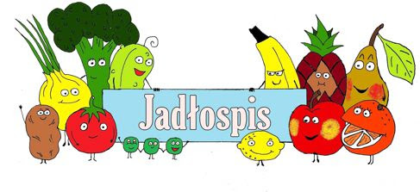
Poniedziałek  16.12 | Zupa jarzynowa(4,5)  Racuchy z jabłkiem, kompot(1,2,4)
Wtorek  17.12 | Barszcz czerwony z ziemniakami(4,5)  Schab w sosie, kasza, kalafior, kompot(1,4)
Środa  18.12 | Zupa ryżowa(5)  Makaron z białym serem, cukrem i cynamonem, owoc, lemoniada(1,4)
Czwartek  19.12 | Zupa grzybowa(4,5)  Ryba, kapusta z grochem, ziemniaki, kompot(1,2,3,4)
Piątek  20.12 | Bogracz, pieczywo, herbata (1,5)
Od 16.12.2024 do 20.12.2024
*Jadłospis może ulec zmianom

ALERGENY
1 – Gluten
2 – Jajka i produkty pochodne
3 – Ryba
4 – Mleko i produkty pochodne
5 – Seler
6 – Dwutlenek węgla (suszone owoce)
7 – Gorczyca
8 - Sezam

Do przygotowania posiłków używane są przyprawy:
Bazylia, curry, czosnek, gałka muszkatołowa, imbir, kurkuma, liść laurowy, majeranek, oregano, papryka słodka, papryka ostra, pieprz, sezam, tymianek, ziele angielskie, zioła prowansalskie.
Zgodnie z informacjami od producentów mogą one zawierać śladowe ilości:
Glutenu, jaj, mleka, soi, selera i gorczycy.

